Н.С. Белевкина  Не бросайте батарейки!  Сказка для детей и взрослых  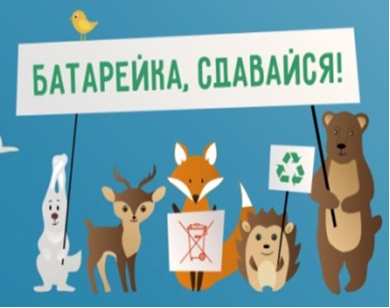  Жил на свете серый Зайчик,  Он - хороший добрый мальчик.  В лесу со всеми он дружил,  Природу очень он любил,  В лесу бумажки собирал,  Советы всем друзьям давал:  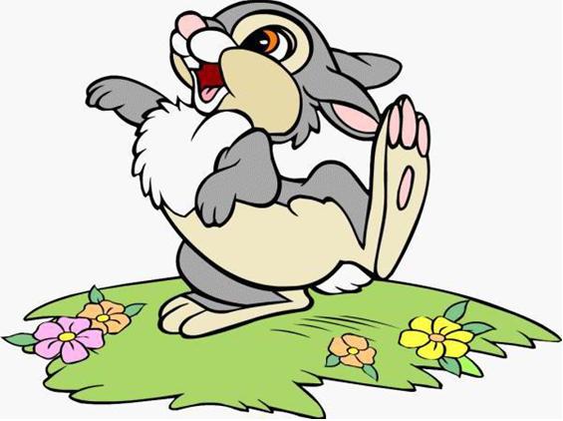 | 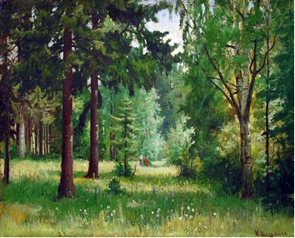  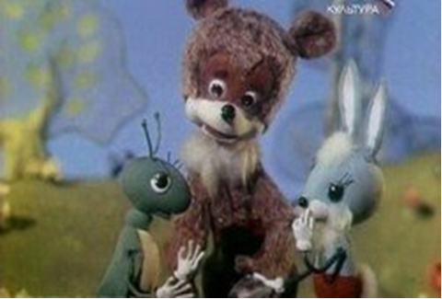  - Вы, ребята, берегите,  Всё, что видите кругом:  Не ломайте, не топчите,  Лес – родной наш общий дом!  Вы природу охраняйте,  Лес в обиду не давайте;  Пусть порядок будет в нём,  Мы в нем счастливо живем!»
Все зверята соглашались,  В лесу дружно убирались.  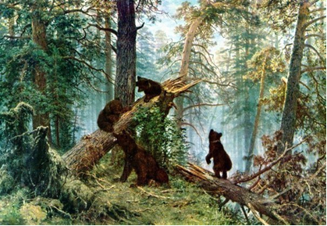  Был в нём мир и красота,  И царила чистота. | Однажды Зайчик шёл в лесу  И встретил хитрую Лису.  Шла она к бродяге – Волку,  Мусор, выбросив, под елку.  Зайчик тут же расхрабрился  И с Лисой остановился.  - Что ты сделала, Лиса?!  Поступать ведь так нельзя!  Мы природу бережём,  Ведь она – наш общий дом!  - Ничего, -Лиса сказала, -  От меня отходов мало:  Две бутылки, две наклейки  И четыре батарейки.  Если любишь так природу –  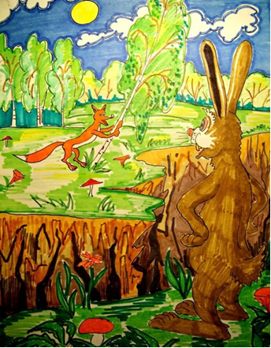  Прояви свою заботу:  Сам всё в урну отнеси,  А меня ты не проси!
Зайчик – очень умный мальчик,  Много книжек прочитал,  Подошёл к Лисе поближе  И уверенно сказал:  - Что ты?! Это же опасно!  Поступаешь так напрасно!  Отходы надо разделять,  Мусор весь сортировать.  И «плохие» батарейки  В урну не зачем бросать!  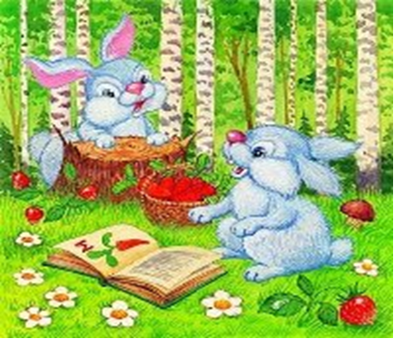 | 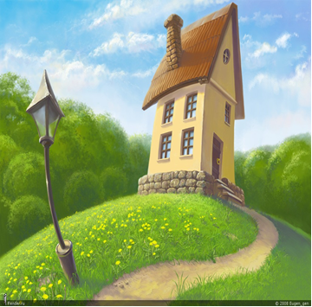  Батарейки нужно взять  И в специальный пунк отдать -  «Пункт приёма батареек»,  Их туда неси скорее.  Батарейка и одна,  Много принесёт вреда:  Загрязняет она воду,  Почву, воздух и наш лес.
Сохраняй вокруг природу –  Мир блаженства и чудес!  Батарейки ты бери,  В пункт приёма отнеси -  Вон в том домике живёт  Добрый дедушка Енот.  Он плохие батарейки  С удовольствием возьмёт!  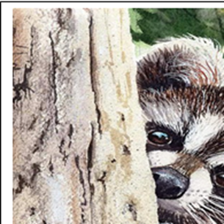 | 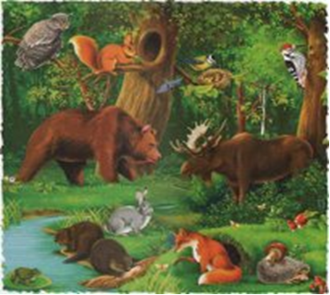  Чтоб лисята и ежата  Зайцы, белки, медвежата,  Тигры, львы, бобры, слоны  Быть здоровыми могли,  Людям нужно всем понять –  Как природу охранять!  И о будущем подумать  Не когда-то, а сейчас.  В нашем мире всё зависит  Чуть от каждого из нас!
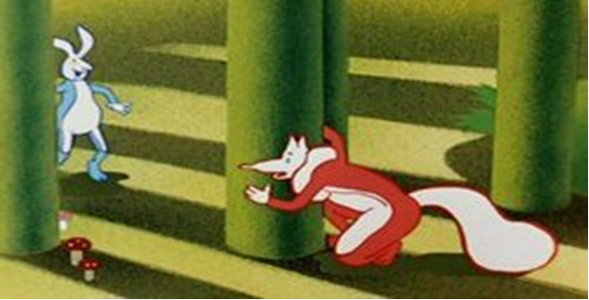  Лиса Зайца поняла,  Мусор тут же подняла,  Батарейки собрала,  В пункт приёма отнесла.  Всю проблему осознала,  Другу-Волку рассказала.  И теперь живут по чести  В чистоте природы вместе. | 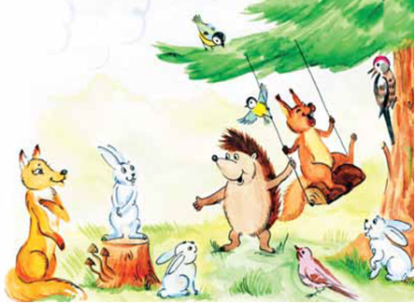  Сказка – ложь, да в ней намёк -  Добрым молодцам урок.  Мир свой, люди, сохраняйте,  Батарейки не бросайте,  А сначала собирайте  И в приемный пункт сдавайте.  Прочитайте сказку детям –  Самым дорогим на свете.  Долго пусть они живут  И природу берегут!

